Рабочий лист 2
Литературное чтение, 2 класс
Тема: «Биография. Развитие читательской грамотности»
Урок начинается в первом зале цокольного этажа.
Дом, в котором вы сейчас находитесь, когда-то принадлежал Сергею Павловичу Королёву.
Задание 1. Изучите информацию на стенде «Крылья» и составьте схему родословной Сергея Павловича Королёва.
(Дети дополняют схему стрелками, которые отсутствуют в начальном варианте задания.)

Задание 2. Используя информацию стендов зала и витрин, дополните соответствующими данными биографические сведения о жизни Сергея Павловича Королёва.
ФИО | Королёв Сергей Павлович
Дата рождения | 12 января 1907 года
Место рождения | Город Житомир (Украина)
Жил в городе Нежине (с двух лет) | С 1909 г.
Переехал в Одессу | 1916 г.
Год окончания Стройпрофшколы №1. Специальность | 1924 г., кровельщик-черепичник
Начал учиться в Киевском политехническом институте | 1924 г.
Годы учёбы в Московском высшем техническом училище имени Н.Э. Баумана | 1926 г. – 1930 г.
Награды и звания | 1956 г. – Герой Социалистического труда.  1957 г. – Лауреат Ленинской премии.  1958 г. – действительный член Академии наук СССР
Присвоено учёное звание. Какое? | 1963 г. Профессор кафедры летательных аппаратов

Задание 3. Отметьте галочкой (), какими медалями был награждён Сергей Павлович.

 | 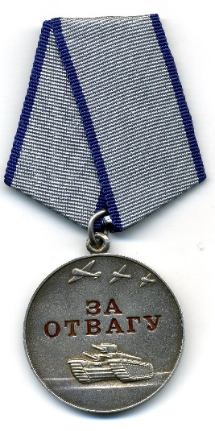 | 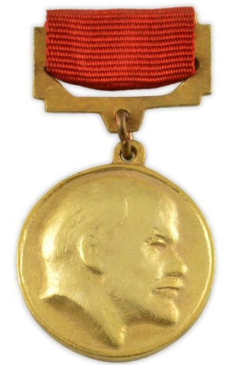 | 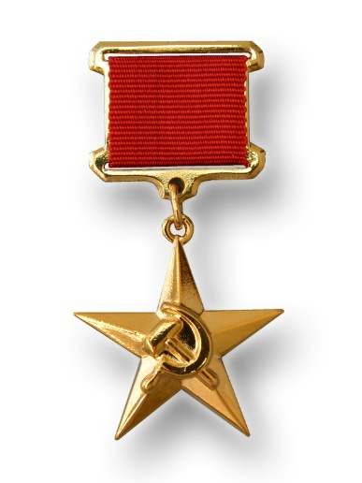

Биография – описание истории жизни и деятельности какого-нибудь лица.

Задание 4. Изучите план дома. Определите, где находится библиотека. (2 этаж.)

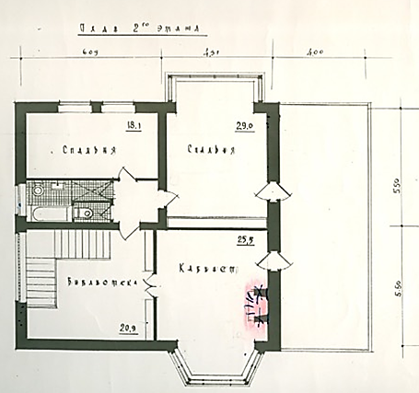

В библиотеке собрана художественная литература — около 2,5 тысяч книг.
Рассмотрите библиотеку. Обратите внимание: много книг в одинаковых переплётах. Это собрания сочинений.

Собрание сочинений — вид издания, которое концентрирует в однотипно оформленных томах все или основные произведения одного автора в качестве его научного, литературно-художественного или публицистического наследия.

Какие собрания сочинений вы видите? (Дети перечисляют.)
Сергей Павлович особенно любил читать произведения писателей-фантастов — Александра Беляева, братьев Стругацких, Станислава Лема, Ивана Ефремова.
На одну из ступенек лестницы, ведущей в библиотеку, Королев любил присаживаться и задумчиво смотреть в окно, выходящее в сторону ВДНХ. Эту ступеньку он назвал раздумной. От какого слова образовано слово «раздумный»? (Дума, думать, раздумывать.)

Из библиотеки можно попасть в рабочий кабинет Королева. В шкафах расположилась не менее богатая научно-техническая библиотека. Здесь около двух тысяч книг, брошюр, журналов — все стоит в том же порядке, что и при хозяине.
Брошюра – небольшая книжка.

Как вы думаете, почему научно-техническая библиотека расположилась в кабинете Сергея Павловича? (В кабинете Королёв работал и часто пользовался книгами, журналами и брошюрами, которые хранились в научно-технической библиотеке.)
Задание 7. Ответьте на вопросы.
- В доме у Сергея Павловича было 2 библиотеки. Какие?
- Библиотека художественной литературы
- Библиотека медицинской литературы
- Библиотека экономической литературы
- Научно-техническая библиотека

- Приведите 2-3 примера собраний сочинений, которые есть в библиотеке.

- ____________________________________________________
- ____________________________________________________
- ____________________________________________________

- Напишите фамилию писателя, статуэтка которого стоит за стеклом книжного шкафа. Назовите его имя и отчество.
(Пушкин Александр Сергеевич.)
- Сделайте вывод об отношении Сергея Павловича Королёва к чтению.
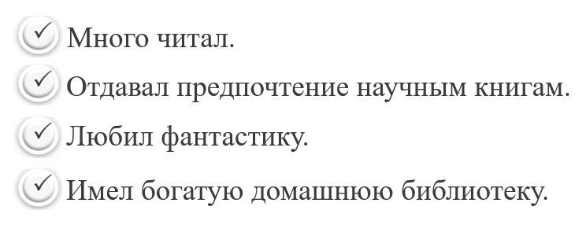

- Вернитесь к таблице во втором задании. Сергей Павлович много читал. Каких высот он смог достичь, в том числе благодаря чтению книг? В каких строках таблицы можно найти информацию об этом? (Герой труда, академик, профессор. Две последние строки.)

